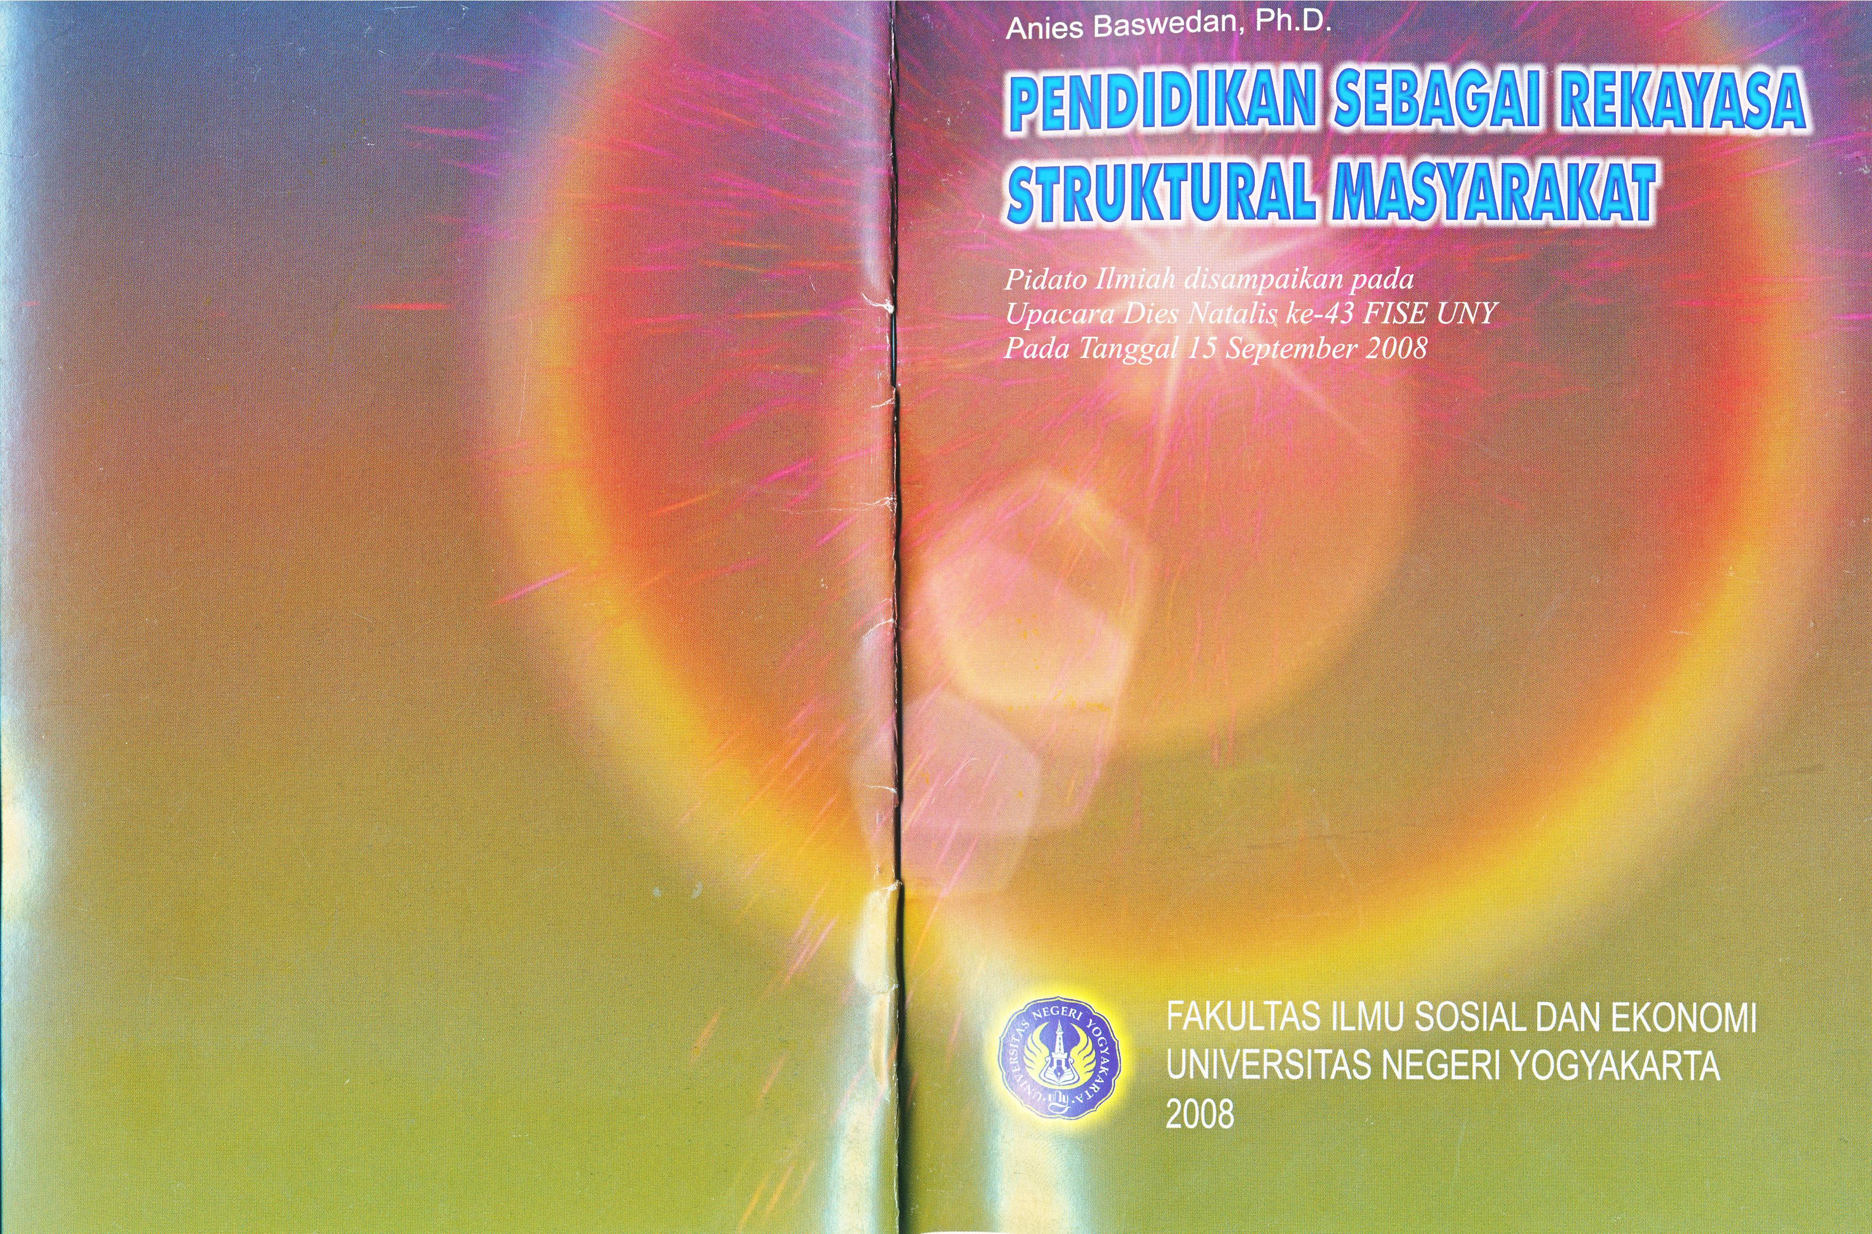
- Pidato Ilmiah disampaikan pada Upacara Dies Nataliske-43 FISE UNY Pada Tanggal 15 September 2008
AKULTAS ILMU SOSIAL DAN EKONOMI
UNIVERSITAS NEGERI YOGYAKARTA
2008

Pada Tanggal 15 September 2008
Pidato Ilmiah disampaikan pada
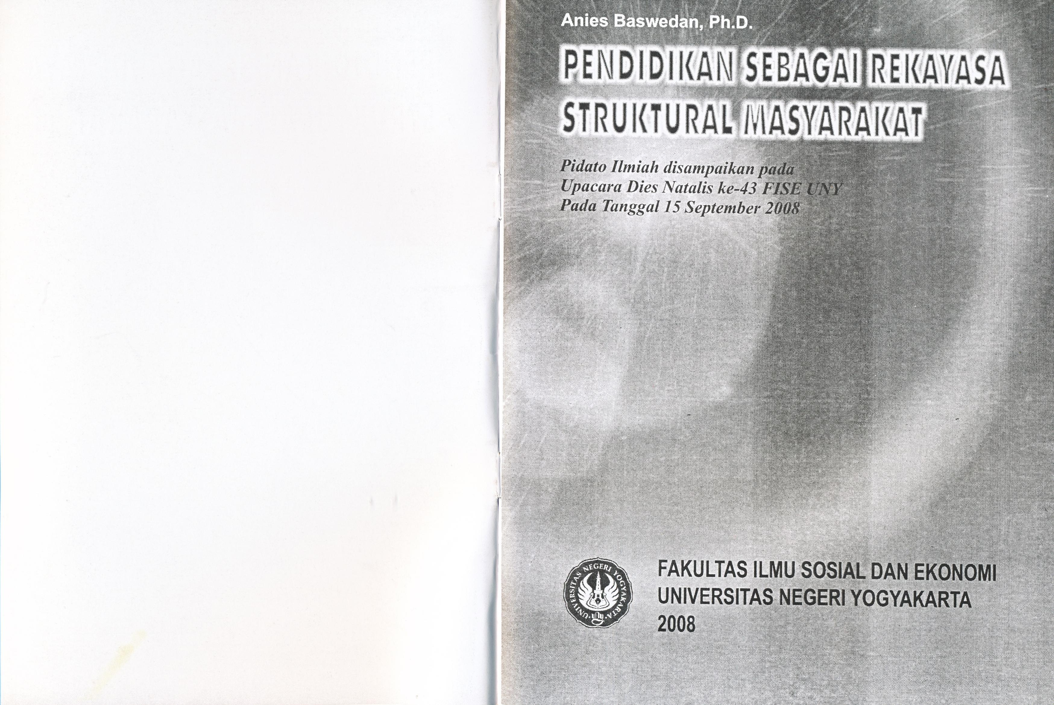
Anies Baswedan, Ph.D.

Upacara Dies Natalis ke-43 FISE UNY

Pendidikan Sebagai Rekayasa Struktural Masyarakat
Oleh Anies Baswedan
(Pidato Ilmiah Disampaikan pada Dies Natalis Ke-43
Fakultas Ilmu Sosial dan Ekonomi Universitas Negeri Yogyakarta 2008)

Permintaan itu datang mengagetkan: memberikan pidato Dies? Tertegun dan gundah. Saya masih berfikir, dan tidak langsung saya jawab. Saya mencoba memahami mengapa saya dibebani tugas yang teramat berat ini. Universitas Negeri Yogyakarta adalah bagian besar dari memori sejak masa kecil. Aneh rasanya bila anak yang dahulu bermain di kampus UNY ini lalu harus pulang kampung untuk memberikan pidato Dies Natalis di hadapan para orang-tuanya, generasi guru besar dan sangat berpengalaman dalam bidang pendidikan.

Ada pertanyaan, kenapa saya? Bukankah, pidato Dies itu porsinya para guru besar? Padahal saya ini baru mulai belajar ingin jadi intelektual, itupun masih belum kesampaian. Jawaban awal saya saat mendengar permintaan itu adalah saya tidak bisa menulis karena kendala waktu yang luar biasa. Pekerjaan dan kegiatan yang sedang menggunung saat ini tidak menyisakan cukup waktu untuk melakukan riset dan menulis dengan tenang dan baik. Apalagi untuk menulis sebuah karya ilmiah yang serius bagi sebuah pidato Dies. Tapi alasan itu dijawab dengan tangkas oleh Pak Sardiman: tidak perlu makalah ilmiah dan gunakan paper yang sudah ada. Tumbang seketika alasan saya. Akhirnya, setelah timbang-timbang maka dengan mengucap bismillah saya jawab bersedia. Tetapi harap dimaklumi bila pidato Dies ini lebih terasa seperti essai.

Tantangan kedua saya adalah mencari tema. Dalam surat yang saya terima beberapa hari kemudian, dituliskan bahwa tema Dies Natalis ke 43 ini adalah "Membangun Insan Cendekia atas Dasar Nilai-nilai Keindonesiaan." Sebuah tema besar dan menantang. Lama sekali saya putar-putar tema dan bolak-balik teks, mencari gerangan apa yang kiranya pantas dijadikan sub-bahasan sebagai "kado" dalam Dies Natalis ini. Belum juga bisa menulis. Lalu teringat saya pada sebuah tulisan dari seorang sastrawan tersohor, Taufiq Ismail, tentang sholat yang dimuat di Jurnal Ulumul Qur'an di awal tahun 1990-an, jurnal kebanggaan anak-anak mahasiswa. Harganya mahal dan bacanya sulit. Saya baru kuliah tahun-tahun pertama, dan rasanya kalau sudah baca Ulumul Qur'an itu sudah top, sudah mendekati ciri intelektual.
Di artikel itu Taufiq Ismail bercerita tentang Sholat. Katanya dalam sholat dia sering mendapatkan kata-kata luar biasa untuk puisipuisinya. Saya membayangkan betapa hebat sholatnya, darinya muncul inspirasi yang membukakan kerutan-kerutan otak, lalu memunculkan kata-kata memukau. Saya bayangkan puisi-puisi hebatnya merekah melalui sholat. Ya, memang Allah itu maha pujangga.
Lalu Taufiq Ismail sendiri batalkan bayangan saya itu, katanya itu bukan hembusan para malaikat apalagi ilham. Itu bisikan setan. Menurut tafsir Taufiq Ismail, di alam ghaib itu ada segerombolan

setan yang penyair. Mereka itu jago-jago syair dan spesialis mengganggu sholatnya para penyair dengan menyelipkan kata-kata puitis yang memukau, sehingga hilang khusuknya. Konsentrasi buyar, lalu yang diingat hanyalah kata-kata memukau itu. Jadi, jangan ge-er dulu, jika dapat inspirasi ketika sholat, itu belum tentu kiriman khusus dari Tuhan tapi bisa jadi sekadar bisikan setan.
Belajar dari cerita Taufiq Ismail itu, saya jadi ingin berkenalan dengan setan-setan yang akademisi bidang pendidikan. Siapa tahu bisa rnembantu memecahkan kebuntuan. Saya sholat sambil berharap dapat inspirasi, sub-bahasan apa yang pas untuk pidato Dies Natalis ini. Bayangan saya, kalau ternyata inspirasi itu menyelinap saat sholat, maka saya ulang saja sholatnya dengan niat baru. Nekat juga, tapi tak apalah, siapa tahu membantu. Coba-coba beberapa kali dan gagal, tak kunjung datang bisikan yang saya harap-harap itu. Mungkin tidak satupun dari gerombolan setan itu mengganggap saya akademisi ataupun intelektual bidang pendidikan, jadi mereka enggan mampir. Bidang saya memang ilmu politik dan ilmu ekonomi, jadi setan spesialisasi ilmu politik dan ilmu ekonomilah yang mampir, padahal mereka sedang tidak dibutuhkan.
***
Universitas Negeri Yogyakarta, terutama Fakultas Ilmu Sosial dan Ekonomi, adalah institusi istimewa bagi saya. Disinilah tempat Ibu saya, Aliyah Rasyid Baswedan mengabdi hampir 40 tahun. Karena itu dalam semangat "Membangun Insan Cendekia" dan dalam konteks "ke-Indonesiaan" seperti tema Dies Natalis, saya ingin menggunakan potret perjalanan Ibu saya sebagai ilustrasi sebuah transformasi sosial di Indonesia. Mohon dimaafkan bila ini melanggar kelaziman sebuah pidato Dies Natalis.
Ibu dan generasinya merupakan representasi dari anak-anak bangsa yang berselancar diatas gelombang baru kebangkitan bangsa pasca kemerdekaan. Inilah bacaan sederhana tentang anak-anak bangsa, yang dalam kesempatan ini disebut-paksa sebagai pidato Dies Natalis.
Ibu lahir dan besar di Kuningan, Jawa Barat. Ketika lulus SMP tahun 1956, belum ada SMA di kota kecil dan dingin di kaki Gunung Ciremai itu. Waktu itu memang baru beberapa tahun sesudah Republik selesai baku tempur dengan penjajah. Ibu yang bercita-cita jadi guru itu harus hijrah ke Cirebon agar bisa meneruskan masuk SMA. Hingga kemudian melanjutkan pendidikan tinggi Universitas Padjajaran Bandung.

Ibu adalah representasi generasi pertama yang secara tenang mulai bisa menikmati kemerdekaan Indonesia. Anak muda yang menikmati pendidikan sebagaimana bangsa-bangsa merdeka lainnnya. Pasca kemerdekaan, sekitar tahun 1950-an pemerintah melakukan usaha serius untuk mendirikan Sekolah Menengah Atas (SMA) di semua kabupaten di Indonesia. Minimal satu SMA di setiap kabupaten, terutama di luar Jawa.
Inisiatif itu merupakan Inisiatif revolusioner di jamannya. Karena pendirian SMA itu bukan masalah pembangunan gedung, tetapi mendirikan sebuah institusi pendidikan lengkap dengan gurugurunya. Sedangkan waktu itu tidak cukup guru. Jika hanya untuk mengajar di SD dan SMP masih ada guru yang memadai, tetapi tidak cukup jumlah guru yang bisa mengajar SMA. Yang terjadi adalah mahasiswa dikerahkan menjadi guru SMA melalui program Pengerahan Tenaga Mahasiswa (PTM) yang dipelopori oleh Almarhum Prof. Dr. H. Koesnadi Hardjasoemantri, dimana banyak tokoh-tokoh mahasiswa dikirim mengajar SMA di pelosok negeri.
Di tahun 1950-an inilah untuk pertama kalinya, anak dari semua strata sosial-ekonomi masyarakat Indonesia bisa masuk SMA. Efeknya adalah pada tahun 1960-an terjadi ledakan jumlah lulusan SMA yang melanjutkan ke perguruan tinggi. Lalu muncullah mahasiswa yang berasal dari segala lapis di masyarakat. Jika

sebelum kemerdekaan para mahasiwa itu hampir bisa dipastikan berasal dari kalangan strata sosio-ekonomi atas; baik aristokrat, pengusaha besar, pegawai Belanda tapi kini di awal tahun 1960-an mulai marak mahasiwa yang "bukan siapa-siapa". Anak orang biasapun bisa jadi mahasiswa.
Setelah mereka lulus pendidikan tinggi, mereka memasuki dunia pasca universitas atau dunia kerja yang relatif masih serba kosong. Bangsa ini belum ada apa-apanya, baru mulai membangun. Sehingga masuk ke sektor apapun, anak-anak generasi baru ini praktis menghadapi no competitor. Singkatnya, peluang di sektor apapun masih terbuka luas, seakan semua menawarkan peluang kemajuan. Mereka benar-benar generasi pertama yang merasakan manfaatnya kemerdekaan.
Anak-anak muda kuliahan di era 1960-an ini yang di kemudian hari menjadi kelas menengah pertama di republik ini. Anak-anak muda yang "bukan siapa-siapa" menjadi kelas enengah baru di daerahdaerah urban. Mereka ini juga yang turut enjadi penggerak pembangunan dan penarik urbanisasi. Terjadilah pertumbuhan kelas menengah yang memiliki kekuatan konomi, tapi karena berada di bawah Orde Baru, mereka tumbuh tanpa kekuatan politik. Mereka ini pula yang setiap tahun menjadi simbol mudik lebaran. Pulang kampung membawa cerita sukses dengan

berbagai perangkat materi pembuktiannya, seperti ajarnya kelas menengah di berbagai negeri.
Kita sering tidak sadar bahwa mereka itu adalah produk sebuah rekayasa sosial pada tahun 1950-an. Intervensi pemerintah melalui pendirian SMA di setiap kabupaten di Indonesia merupakan sebuah rekayasa sosial yang jenius. Mungkin saja, yang melakukan rekayasa ini tidak sadar kalau sedang melakukan rekayasa sosial. Mungkin mereka semata-mata menjalankan amanat konstitusi untuk mencerdaskan kehidupan bangsa. Tetapi, sebenarnya yang namanya mencerdaskan kehidupan bangsa itu adalah sebuah intervensi struktural terhadap struktur sosio-ekonomi sebuah bangsa.
Apa yang menarik dari transformasi ini? Rekayasa melalui pendidikan dapat menyerap anak-anak muda dari semua level. Di tiap-tiap daerah terdapat variasi penduduk berdasarkan kekuatan ekonomi, politik dan sosial statusnya. Ada yang kaya, miskin, penguasa, dan rakyat biasa. Tetapi anak-anak dari berbagai kalangan ini memasuki ruang pendidikan yang sama. Anak bupati dengan anak orang biasa sekalipun, umumnya masuk ke SD, SMP, dan SMA yang sama. Yang menentukan posisi mereka berikutnya adalah kinerjanya selama masa sekolah/kuliah dan tentu saja, relasi yang dibangunnya. Jadi, yang menarik dari rekayasa pendidikan di

masa itu adalah segala level masyarakat masuk ke dalam jalur pendidikan yang sama.
Tetapi, coba lihat situasi pendidikan sekarang ini? Mulai tahun 1980-an dan menguat di dekade 1990-an, apalagi setelah pasca krisis keuangan, warga kelas menengah baru ini menginginkan anak-anaknya bisa survive di dunia masa depan. Impian mereka tentang masa depan anak-anaknya bukan saja domestik, tapi dunia global. Pada saat itu mereka jauh lebih selektif dalam memilih sekolah untuk anak-anaknya. Sayangnya tidak semua sekolah milik pemerintah memiliki kualitas pendidikan yang tinggi dalam mengantisipasi persaingan global. Maka muncullah pendidikan SD, SMP, dan SMA swasta yang menawarkan antisipasi masa depan di dunia global, menerapkan bahasa asing, atau berkualitas internasional. Dan, itu semua mensyaratkan kekuatan ekonomi untuk bisa memasukinya.
Jika dahulu anak-anak yang berasal dari daerah/perkampungan yang sama cenderung untuk masuk sekolah yang sama. Sehingga ada diversity (secara sosio-ekonomi) yang tinggi di sebuah sekolah. Tapi sekarang anak-anak yang berasal dari daerah yang sama, bisa jadi akan masuk sekolah yang berbeda-beda. Yang satu pergi ke sekolah berkualitas, bahkan sebagian menggunakan bahasa asing sebagai bahasa pengantar, sementara yang lainnya berangkat ke sekolah milik pemerintah yang kualitasnya sering minimal. Penyebab

beda jalur pendidikan ini cukup sederhana yaitu berbedanya daya beli. Terjadilah perbedaan jalur pendidikan. Yang satu melalui jalur pendidikan berkualitas (quality education). Satunya lagi melalui jalur pendidikan biasa-biasa saja, yang standarnya pun jauh di bawah. Pola seperti ini berlaku bagi SD, SMP, dan SMA.
Perguruan tinggi juga demikian, yang bisa masuk ke perguruan tinggi adalah umumnya orang yang memiliki kekuatan ekonomi cukup baik. Hanya untuk masuk saja, tanpa kekuatan ekonomi sulit masuk ke universitas. Apalagi, untuk bisa masuk ke perguruan tinggi negeri dengan tingkat kompetisi yang tinggi mensyaratkan modal yang cukup, minimal bimbingan tes yang intensif. Tentu saja ada kasus khusus, satu-dua anak yang betul-betul pintar, bisa belajar otodidak, dan menang berkompetisi. Tetapi, begitu masukpun dia akan berhadapan dengan struktur keuangan yang belum tentu sesuai dengan kekuatan diri dan daya topang keluarganya. Yang terjadi adalah biaya pendidikan yang tinggi membuat kelas menengah bisa mengirimkan anak-anaknya masuk ke quality education, sementara masyarakat yang lemah secara ekonomi tidak bisa mengirimkan anaknya untuk memperbaiki kondisi mereka. Pendidikan kini menjadi penopang status-quo struktur sosio-ekonomi masyarakat Indonesia.

Apa yang berbeda? Dahulu, disparitas ekonomi tidak menghalangi masyarakat untuk mendapatkan model pendidikan yang sejajar dan sama. Bagi masyarakat dengan sosio ekonomi yang lemah, pendidikan itu bukan sekadar mencerdaskan tapi merupakan vehicle untuk lompat naik kelas sosial. Sekarang tidak bisa. Mereka yang berlatar belakang kuat secara ekonomi cenderung lebih berpeluang untuk masuk bidang-bidang keilmuan yang dominan dan bisa makin memperkokoh posisi sosio-ekonominya. Yang bisa masuk ke jurusan-jurusan itu adalah mereka yang memiliki persyaratan ekonomi. Anak-anak muda yang menembus masuk bidang-bidang ilmu ini setelah lulus akan dengan cepat meniti tangga naik dan memperkuat posisi sosio-ekonominya.
Jadi, potret pendidikan masa kini jadi mirip dengan potret pendidikan Indonesia pra-kemerdekaan, dimana orang-orang yang secara struktural berada di papan atas yang bisa menyekolahkan anak-anaknya di sekolah bermutu. Bagi kalangan yang lemah secara financial, desakan ekonomi yang luar biasa membuat mereka lebih merespon tuntutan jangka pendek yaitu survival, dan mengalahkan tuntutan jangka panjang yaitu pendidikan.
Bagaimana ke masa depan? Efek jangka panjangnya, kita akan melihat kekuatan kelas menengah atas (upper middle class) yang makin besar tetapi tidak memperbesar ukuran kelas menengah secara keseluruhan karena tidak ada suplai dari kelas bawah. Masyarakat

yang secara sosial ekonomi berada di tingkat yang rendah tidak mendapat peluang untuk masuk menjadi kelas menengah melalui pendidikan.
Jadi, kalau dahulu setelah era kemerdekaan, kelas menengah di Indonesia tipis, kelas atasnya kecil, dan kelas bawah besar. Sebagian dari kelas bawah itu kemudian naik ke kelas menengah. Sehingga kelas menengah itu mengalami pembesaran. Sekarang kelas menengah itu tidak mengalami pembesaran, tetapi relatif stabil dan tetap Ukurannya.
Kalau kondisi seperti ini tidak dilakukan intervensi maka kita akan menyaksikan sebuah lapis generasi baru yang berpotensi untuk frustrasi dan marah karena secara struktural terhambat untuk bisa maju dan meraih keberhasilan. Ketika pendidikan berkualitas itu terjangkau oleh semua kalangan maka kegagalan itu bukan karena kendala struktural tetapi karena faktor-faktor lain yang lebih bersifat individual/personal. Secara struktural tidak ada kendala.
Dalam kondisi sekarang, berhasil atau gagalnya menggunakan pendidikan sebagai kendaraan naik kelas itu banyak disebabkan oleh kendala struktural. Berbagai kalangan masyarakat sekarang seakan terkunci, tidak bisa memperbaiki kondisi sosial ekonominya karena secara struktural mereka tidak memiliki peluang. Untuk saat ini mungkin belum terasa sebagai masalah karena sebagian dari mereka masih berusia muda belum masuk usia mature (dewasa).

Tetapi dalam hitungan belasan tahun saja, yaitu ketika generasi baru ini menginjak usia 35-50 tahun. Usia dimana mereka mulai menyadari konsekuensi struktural yang menimpa dirinya dan lingkungannya, maka akan muncul kesadaran bahwa generasi anak keturunanannya berpotensi akan mengalami problem yang sama sebagaimana dia. Dia pun mulai sadar bahwa ini adalah keterjebakan struktural yang akan menimpa generasi-generasi berikutnya. Keterjebakan struktural seperti ini berpotensi mengakibatkan equilibrium sosial politik jadi semu dan temporer. Selain, tentu saja, absennya keadilan sosial bagi seluruh rakyat Indonesia.
Janji kemerdekaan sebagai jembatan emas itu telah lunas dibayarkan untuk kelas menengah baru Indonesia, tetapi belum dibayar lunas bagi masyarakat yang masih di kelas bawah. Masih ada hutang amanah konstitusi untuk mencerdaskan bangsa, yang dengan kata lain, membuat akses pendidikan berkuatitas untuk semua agar pendidikan jadi kendaraan untuk meningkatkan kesejahteraan.
Jadi, negara dan bangsa Indonesia harus melakukan sesuatu untuk melunasinya. Dalam konteks ini rendahnya alokasi APBN (sebelum tahun 2009) untuk bidang pendidikan adalah resep mujarab bagi langgengnya keterjebakan struktural masyarakat tadi. Pendidikan pada dasarnya bukan masalah teknis mikro saja

(kebijakan teknis bidang pendidikan) tetapi strategi pendidikan itu sesungguhnya sebuah rekayasa struktural atas format masa depan masyarakat Indonesia. Dan, untuk menghadapi masa depan yang kompleks serta kompetisi lintas negeri, Indonesia harus segera melakukan rekayasa struktural melalui bidang pendidikan ini agar dapat mengangkat derajat masyarakat dan menghasilkan kesejahteraan sosial bagi seluruh rakyat Indonesia.
Kenapa intervensi struktural ini harus segera dilakukan? Suka tidak suka, liberalisasi mobilitas sumber daya manusia akan menjadi fenomena nyata, termasuk di Indonesia. Dengan perkembangan ilmu pengetahuan dan teknologi, serta integrasi pasar di berbagai belahan dunia termasuk di Asia Tenggara maka mobilitas dan migrasi sumber daya manusia akan makin cepat terjadi. Penetrasi sumber daya manusia dari Indonesia ke luar negeri dan sebaliknya dari berbagai bangsa ke dalam wilayah Indonesia nampak eminent.
Apakah kelas menengah Indonesia yang sudah merasakan manfaat kemerdekaan ini akan mampu survive ketika menghadapi kompetisi lintas bangsa ini? Belum tentu, dengan konstelasi hasil pendidikan seperti sekarang ini, pola yang mungkin terjadi adalah anak-anak Indonesia bisa kalah pada posisi strategis, yaitu posisi-posisi menengah ke atas di sektor pasar. Sedangkan dengan keterbatasan lapangan kerja baru (paling tidak dalam jangka pendek) dan peluang comparative yang ada di negara-negara

tetangga membuat Indonesia cenderung mengekspor tenaga kerja murah. Bisa dipastikan mereka adalah unskilled labor.
Sangat mengerikan jika kondisi itu terus terjadi, kalau tidak ada intervensi struktural maka anak-anak muda bangsa ini akan jadi penonton di pinggiran. Bukan anak-anak muda bangsa yang merebut masa depan, tetapi justru potensi bangsa ini yang dikembangkan oleh bangsa-bangsa lain. Ini akan membuat sebagian anak bangsa yang menurut konstitusi negara wajib dicerdaskan kehidupannya akan termarjinalkan bukan hanya ditingkat nasional tetapi tingkat regional. Sesudah mobilitas sumber daya manusia lintas negara yang begitu tinggi itu, maka akan semakin sulitlah bagi mereka untuk merangkak naik kelas sosio-ekonomi.
Memang ada sebagian anak-anak muda Indonesia yang siap menjadi lapis terdepan dan menjadi tuan rumah di negeri sendiri. Saya menduga (sebagian besar) mereka tidak berada dan bukan berasal dari universitas-universitas tersohor di negeri ini tetapi mereka bersekolah di Amerika, Eropa, Australia, India, Jepang dan berbagai negeri lain termasuk Singapura dan Malaysia. Kebanyakan mereka berasal dari kelas menengah atas Indonesia yang orang tuanya merupakan generasi yang telah lunas menerima janji kemerdekaan.

Mereka ini berpotensi menjadi garda terdepan yang siap berkompetisi secara internasional baik di dalam negeri maupun di luar negeri. Mereka memiliki, sekurang-kurangnya, empat keunggulan komparatif dibandingkan dengan anak-anak muda yang dididik di dalam negeri. Pertama, menguasai bahasa asing. Kedua, memiliki ilmu pengetahuan terbaru. Ketiga, memiliki network internasional. Keempat, memiliki capital (karena itulah mereka bisa sekolah di luar negeri). Ini semua menumbuhkan kepercayaan diri yang besar. Mereka tidak minder menghadapi mobilitas sumber daya manusia dari luar negeri. Maka pantaslah jika mereka yang kelak (bahkan sudah mulai sekarang) menjadi garda terdepan dalam menghadapi persaingan global.
Apa yang sebenarnya terjadi? pendorong kemajuan bangsa ini akan ada di tangan aktor-aktor terbaik Indonesia. Aktor-aktor ini dihasilkan bukan melalui rekayasa struktural yang menyerap anak-anak muda dari segala strata masyarakat tapi disuplay dari kelas menengah atas. Kondisi seperti ini akan menghasilkan sebuah strata elit nasional yang statis. Dia statis karena tidak mengalami pembesaran akibat minimnya supply aktor-aktor baru kedalam strata elit tersebut. Strata elit yang statis ini bisa menjadi potensi problem apabila batas-batas pembeda keelitannya juga merupakan pembeda dalam aspek kekuatan ekonomi, pengetahuan dan politik.

Keadilan sosial bagi seluruh rakyat Indonesia akan sangat sulit dicapai bila secara struktural ada kesenjangan yang luar biasa.
Kini saatnya untuk mulai melakukan perubahan. Harus dibangun kesadaran yang cepat. Pemerintah dan seluruh komponen masyarakat harus dengan serius menangani masalah pendidikan. Fokusnya bukan pada bagaimana membuat pendidikan jadi murah tapi pada membuatnya berkualitas meski itu berarti biaya pendidikan jadi mahal. Kuncinya kemudian adalah jangan bebankan biaya mahal itu pada siswa, mahasiswa dan orang tua yang secara struktural berada di strata bawah secara sosio-ekonomi. Infrastruktur pendidikan yang bagus tentu mahal dan disinilah peran negara itu perlu dominan. Negara menjadi penjamin bahwa pendidikan berkualitas bisa diakses oleh anak-anak yang miskin sekalipun agar beberapa waktu kemudian mereka menjadi kelas menengah dan sudah tidak perlu lagi berada dalam subsidi negara. Sebuah rekayasa sosial untuk mencerdaskan kehidupan bangsa sekaligus mensejahterakannya.
Ikhtiar ini bisa dijalankan melalui institusi pendidikan negeri dan swasta, serta program-program filantropis/beasiswa secara bersama-sama. Ada berbagai gagasan yang pernah muncul dan pantas untuk diperdebatkan lebih jauh. Misalnya, pewajiban sekolah swasta berkualitas untuk mendidik anak-anak tak mampu tapi potensial. Seperti halnya rumah sakit, sehebat apapun rumah sakit,

harus punya ruang kelas tiga untuk menampung masyarakat yang tidak mampu. Lalu pemerintah intervensi dengan menanggung biaya pendidikan itu sebagai bentuk tanggung jawab pemerintah untuk mencerdaskan kehidupan bangsa.
Sekaligus menjaga jangan sampai pihak swasta yang sudah berperan menghasilkan pendidikan berkualitas justru harus dibebani tanggungjawab yang sesungguhnya merupakan amanah konstitusi pemerintah. Ini adalah salah satu contoh terobosan agar anak-anak muda bangsa berpotensi merasakan masa depan yang sama cerahnya meski mereka ditakdirkan lahir di keluarga yang berkekuatan ekonomi sangat berbeda.
Saat ini juga bermunculan berbagai lembaga filanstropis pemberi beasiswa bagi anak-anak ekonomi lemah. Ada terobosan-terobosan kreatif yang mungkin bisa diadopsi oleh pemerintah dan berbagai institusi pendidikan. Misalnya sebuah skema yang menggunakan tesis bahwa anak rangking 1 sampai 10 di sekolah itu sering berlatar belakang ekonomi yang baik. Fasilitas belajar mereka tersedia, buku lengkap, bahkan bisa ikut kursus-kurus. Sementara anak-anak yang mungkin tidak kalah cerdas tapi karena situasi sosial dan ekonomi rnereka tidak bisa memiliki nilai tinggi. Dalam kondisi begini, intervensi perlu dilakukan. Sebuah lembaga filantrofis menyadari hal ini dan secara strategis mereka memberikan bea-siswa untuk anak¬-anak yang tidak mampu, meski rankingnya

dibawah 10. Dengan cara itu mungkin akan menyamakan mereka di masa depan.
Singkatnya, kita harus segera menyiapkan sebuah rekayasa masa depan melalui pendidikan, terutama di tingkat pendidikan tinggi. Kita tidak bisa mendiamkan proses terbentuknya struktur yang menghalangi tersedianya pendidikan berkualitas bagi seluruh rakyat Indonesia. Semua tentu sepakat bahwa masyarakat kita harus jadi winner di dalam negeri dan sanggup memegang posisi-posisi kunci di republik ini. Jika ikhtiar re-engineering ini bisa segera dilakukan, maka dalam waktu separuh abad struktur baru yang mensejahterakan itu akan bisa dinikmati di Indonesia.
Lima dekade lalu pemerataan pendidikan dilakukan dan kini terbentuk lapis terdidik, berkekuatan ekonomi dan politik serta mampu secara independen menyiapkan generasi mudanya. Dan ditengah-tengah tekanan ekonomi yang luar biasa ini. Saya membayangkan puluhan juta orang tua yang merasa terjepit untuk memilih antara kelangsungan hidup sehari-hari atau penyiapan masa depan yang lebih baik untuk anak-anaknya. Saya membayangkan para orang tua, di malam hari menatap wajah anak-anaknya yang sedang tidur sambil bertanya pada diri sendiri seperti apakah masa depan anak-anak itu. Jika beban penyiapan masa depan yang lebih baik (untuk anak-anaknya) bisa diambil alih atau ditopang oleh negara atau badan-badan lain, maka beratnya beban

ekonomi kekinian, akan terimbangi dengan perasaan optimis akan masa depan yang lebih baik. Ini adalah contoh mikro bagaimana pendidikan berkualitas bagi semua akan menghasilkan hope dan dapat menyingkirkan kefrustasian.
Karena itu di kesempatan Dies Natalis ini, kita jadikan sebagai tanda bahwa dalam dekade-dekade ke depan harus muncul generasi baru dari berbagai kalangan, dan bisa membayar lunas janji kemerdekaan untuk seluruh anak bangsa, muncul generasi baru yang cerdas dan sejahtera.

***

